“帮助别人,成就自己”
“鸿州国际志愿者联盟(筹)”招募函
本着“走向世界、开拓视野、帮助别人、提升自我”的宗旨，鸿州教育发起筹备成立“鸿州国际志愿者联盟”。向富有爱心、乐于奉献的学生及社会人士,提供在其它国家短期志愿服务的机会，在不同国家、不同文化、不同肤色、不同语言的人民之间架起友谊和沟通的桥梁，促进世界文化的大融合。
鸿州国际志愿者联盟将不断拓展国际志愿服务渠道，开发全球志愿服务项目，志愿活动将涉及教学项目、关爱项目、医疗及保健项目、语言课程项目、环境保护项目、社区文化项目等。我们根据已确立的项目，不定时地向联盟成员发布志愿服务信息。
凡有一技之长，有工作热情，有探索精神，有同其他民族一起工作、及向其他民族学习的强烈愿望的学生及社会人士，不分男女，不论种族，均可申请加入我们。

国际志愿活动--美国
志愿服务地点:——美国夏令营营地

- 项目介绍
- 主办单位：U.S Mix-Culture Exchange Association
美国跨文化交流协会
2、承办单位：Hongzhou Learning 鸿州教育
3、支持单位：American Camp Association 美国夏令营协会
4、志愿服务背景
为了给鸿州国际志愿者联盟的成员提供更多的海外志愿活动的机会，在美国夏令营协会(America Camp Association)的大力支持及协助下，鸿州教育发起国际志愿活动的第一站——赴美国夏令营营地参加志愿活动。参与志愿服务的志愿者,将与来自全球各个国家的志愿者一起,了解美国文化,了解美国夏令营营地文化,了解美国志愿服务精神。


注：美国志愿服务精神
美国的志愿服务精神已经成为美国文化中不可或缺的重要组成部分，志愿者分布于各行各业，包括美国的学校、图书馆、老年人服务中心、家庭与儿童咨询及保护服务机构、无家可归者庇护所等场所。在历史遗迹保护、公共交通服务、城市工程开发、对政府的决策提供建议和咨询等方面志愿者也发挥着积极的作用。约翰·肯尼迪总统曾在1961年的就职演说中号召：“你的志愿工作，能够真正地照亮世界，如果你想鼓舞自己，先鼓舞别人！”如今美国每年约6080万16岁以上的人在社区参与有组织的志愿者活动，总计义务工作约81亿小时，创造价值超过1580亿美元，美国13岁以上的青少年和成年人中有超过一半以上的人都做过志愿者，从老布什到奥巴马每年也会拿出特定的时间参加志愿者活动，甚至美国某著名大学有一条不成文的规定，所录用的大学生必须参加过志愿活动。参与和感受美国志愿精神定能令你印象深刻，改变一生的生活态度。
- 美国夏令营营地及其历史
美国夏令营的起源要追溯到十九世纪五十年代，据记载 “The Gunny Camp”被公认为世界上第一个夏令营。1861年夏天教师肯恩（Frederick W.Gunn）组织了自己开办的家庭学校成员进行了为期两周的登山、健行、帆船、钓鱼等户外活动，来均衡孩童身心。从此，每年大家都在外野营、做一些休闲活动。
早期的美国夏令营强调兄弟式的友爱和简朴的生活，其后又产生了许多不同形式而各有其重点的夏令营，有的夏令营是学生住帐篷、自己做饭的野营，有的夏令营则以发展青少年的天赋或特殊兴趣为宗旨。而今，夏令营就是将娱乐与教育相结合的一中返回自然的活动。
三、志愿地类型举例：
（1）传统夏令营 （2）国际骑术营
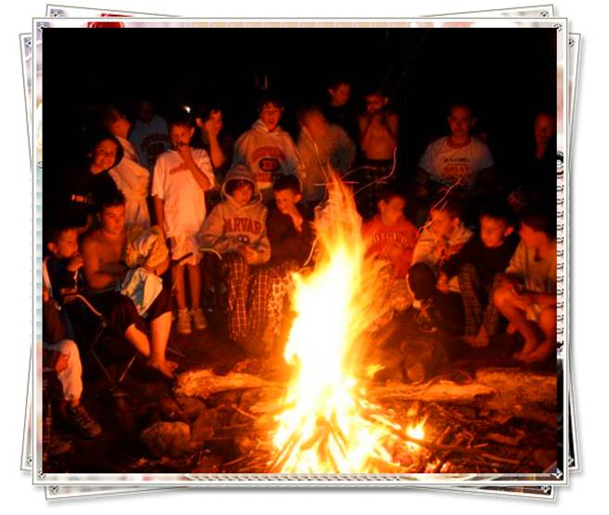


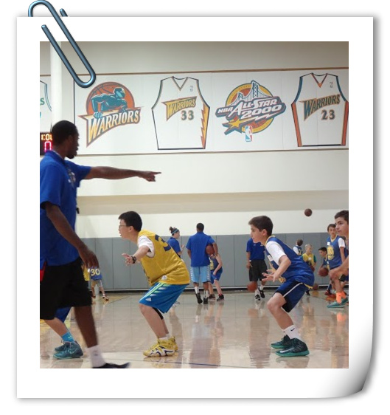
（3）篮球运动营 （4）水上体验营


（5）瘦身健体营 （6）艺术体验营



四、志愿地分布
遍布美国各州的夏令营营地，例如东海岸的缅因州、西海岸的加州以及中部的科罗拉多州，都有我们的志愿服务营地。
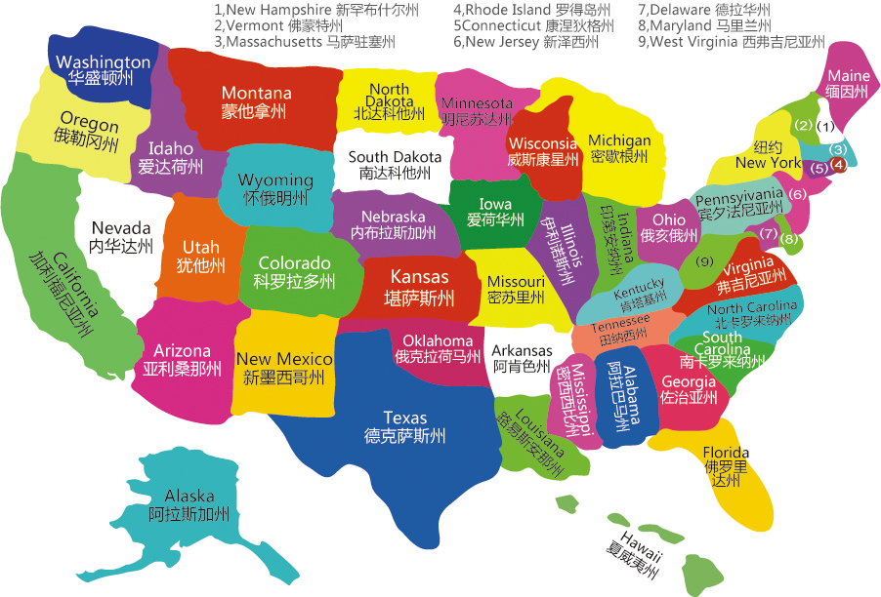
五、志愿服务内容
参与美国中小学生的夏令营活动、学习英语、参与营地组织的旅游、与来自世界各地的志愿者一起负责营地的后勤保障、设施维护等工作。
- 志愿服务时间
- 每年寒暑假，为期2个月左右
- 证书
志愿活动后，美国文化交流协会和志愿单位会发给志愿者志愿服务证明
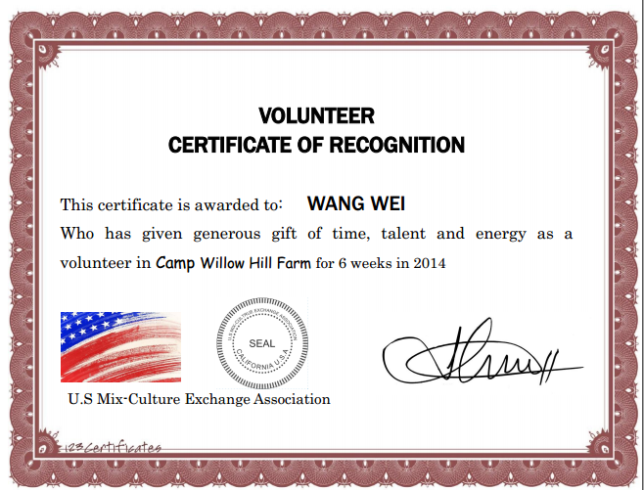
美国文化交流协会志愿证明示例
八、安全保证
志愿地：每年暑期成百上千孩子们的聚集地-美国夏令营，美国有孩子的地方就是最安全的地方。
紧急支持：全天24小时的紧急联系人
境外保险：意外伤害、紧急门诊、医疗转移及法律援助等。
九、选拔要求
适合人群
- 希望——帮助他人,服务他人
- 希望——增加就业竞争力
- 希望——结交国际朋友
- 希望——为出国留学奠定基础
- 希望——提升国际视野、增长见识
- 希望——迅速提高英语能力
不适合人群
- 没有——爱心
- 没有——热心
- 没有——独立生活能力
- 没有——吃苦精神
- 没有——团队合作精神
- 没有——英语基础
十、参加活动收费
100元：志愿服务活动的咨询、英语测评、综合素质评估费（此费用不退）
8000元：食宿费、营地志愿服务岗位安排费
项目费(无): 国内外联络费、资料费、培训费、协助预定机票服务费等
其他自理费用：护照、签证、签证辅导费、境外保险费、机票、体检费、志愿地交通、个人支出等费用。
5000元(项目保证金,完成志愿活动,回国后返还)
十一、参与流程
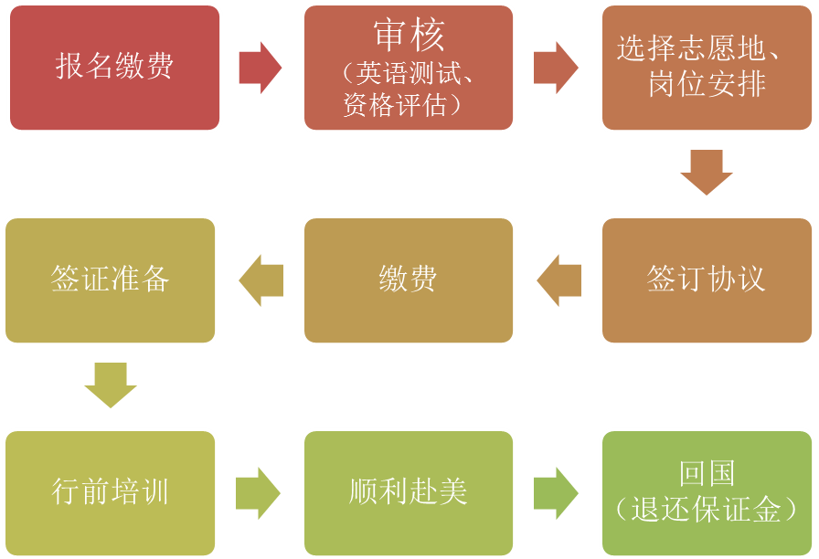


十二、联系方式
座机：010-58464763、64777378
手机：18612839132
微信：HZ-Learning
电子邮箱：hzlearning@163.com
网址：www.hzlearning.com

